Как манипулируют подростками в группах смерти?
Как распознать «паука» и его сети и уберечь своих друзей и сверстников от попадания в группу смерти
В последнее время в новостях часто сообщают, что подростки совершают самоубийства, приобщаясь к группам смерти. Тебя может пугать и удивлять, как это допустили их родители и друзья, как они вообще могли на такое решиться, и что такого происходило в их жизни, чтобы захотеть с нею расстаться? Ужас в том, что большинство из этих ребят попали под опасное влияние и не смогли понять, как ими манипулируют. В этой статье ты узнаешь, как распознать «паука» и его сети и уберечь своих друзей и сверстников от попадания в АРГ (ARG – Alternative Reality Gaming), гибрида «городского квеста» и реалити-шоу, цена которого – твоя жизнь!
Задай себе вопросы, как взрослому человеку:
- Зачем подчиняться кому-то и плясать под чужую дудку? Ты не всегда готов подчиняться родителям, и переживаешь, когда они вмешиваются в твою жизнь, но зачем позволять это делать совсем чужим людям?
- Если у тебя много проблем в школе и не все в порядке в семье, зачем вместо поддержки и помощи, обращаться к тем, кому все равно и кто не сможет понять суть твоих проблем, а тем более давать советы?
- Почему, осознавая, что всем порой бывает сложно, ты не пытаешься преодолеть трудности, а хочешь спрятаться от них среди тех, кто перестал ценить жизнь?
- Почему ты должен отдавать свою жизнь за какие-то задания? Ведь жизнь — самое бесценное, что у тебя есть, и она только твоя.
- Зачем каким-то людям нужно, чтобы ты выполнял странные задания и в конце ушел из жизни? Какая у них выгода?
- Что будет после твоего суицида с твоей семьей и близкими?
- Почему бы вместо суицидального квеста не поиграть в крутые тематические квесты, компьютерные игры или придумать игру по своим правилам, и вместо смерти и опасных заданий хорошо повеселиться и почувствовать вкус жизни?
- Что будет с тобой после твоей смерти?
Помни:
- Если у тебя сейчас сложная ситуация, ты чувствуешь себя одиноким, кажется, что тебя никто не понимает и что ты никому не нужен, ты задумываешься о суициде, то важно сделать следующее:
- Признать внутри себя очевидный факт, что ты один не справляешься, и тебе нужна помощь и поддержка;
- Не стыдись и не стесняйся своей проблемы, больше половины твоих сверстников в такой же ситуации и не знают, что делать;
- Попытайся успокоиться и не принимать никаких решений, не делать выводов о том, что все зашло в тупик. Просто сделай маленькую психологическую остановку, любая ситуация или отношение к ней может измениться;
- Если ты уже попал в такую группу и хочешь выйти из нее, но тебе или твоим родственникам угрожают, то несмотря ни на что немедленно обратись к родителям, близкому другу, к тем, кому доверяешь. Если ты боишься, что родители и друзья тебя не поймут, ты всегда можешь анонимно обратиться к консультантам службы телефона доверия. Специалисты объяснят, как обезопасить себя и без последствий покинуть смертельное сообщество. Имей в виду, что угрозы поступают от тех, кто больше тебя самого боится разоблачения за свои преступные действия, поэтому в реальности они за тобой не следят и тебе ничего не грозит! Даже если у них на тебя есть компромат, все можно исправить, пока ты жив.
- Помни, что администраторов суицидальных групп твои проблемы не интересуют, им важно почувствовать контроль над тобой, собрать побольше подписчиков в свою группу. Если тебе тяжело, и ты чувствуешь себя несчастным, поговори с профессиональным психологом бесплатно и анонимно по телефону 8-800-2000-122. Специалисту на другом конце провода не все равно, и он знает, как помочь тебе в трудной ситуации. Береги себя!
- В суицидальных сообществах тобой искусно манипулируют, давя на твои больные точки. Они имитируют интерес к твоим актуальным переживаниям: «Если тебе одиноко, то можешь вместе с нами прожить интересную, но маленькую жизнь…», «От тебя отвернулись друзья, отомсти им…», «Докажи, что ты взрослый и можешь играть во взрослые опасные игры…», «Не знаешь, зачем живешь, все надоело и достало, уйди красиво и со смыслом…». Эти группы не помогут тебе справиться с твоей проблемой, разделить чувства покинутости, разочарования и боли, они просто постепенно заставляют тебя отказаться от реальности и необходимости управлять своей жизнью самому.
- Тебе может показаться, что вступив в такое сообщество, ты приобщаешься к избранному кругу, который так отличается от тех «посредственностей», которые тебя окружают. Суицидальные сообщества часто создают вокруг себя ареол таинственности, романтичности, пытаются красивыми картинками эстетизировать смерть. Выполняя их задания ты чувствуешь, что сам, наконец, решаешь свою судьбу и поступаешь по-взрослому. И в итоге тебе начинает казаться, что ты нашел свое место, что здесь тебя кто-то понял и предложил красивый способ решения всех проблем. Но на самом деле ты лишь столкнулся с теми, кто не может контролировать свою собственную жизнь и поэтому стремится утвердиться за твой счет. Поверь, каждый человек проходит через поиски себя и рано или поздно находит призвание, которые приносит удовольствие и ему, и окружающим. Поэтому не ведись на развод озлобленных манипуляторов, веди себя, как по-настоящему взрослый человек, — игнорируй их.
- В самоубийстве нет ничего красивого и загадочного. Это не подвиг за родину и не самопожертвование ради спасения людей. Это отказ от всех значимых событий, которые у тебя еще случатся в будущем: настоящая любовь, крепкая дружба, путешествия в другие страны, победа над собой и преодоление своих страхов, выбор будущей профессии, достижения в спорте и в своих увлечениях, первый творческий проект, собственная семья… и много другого!
Как распознать «паучье логово»
- Тебе могут предложить вступить в группу или просто будут добавляться в друзья со странными никами и аватарками, на которых зачастую отсутствуют настоящие фотографии и хроники из реальной жизни. Они постят цитаты, фразы, стихи замутненного содержания, ассоциативно или напрямую связанные с темой смерти. Такие странички создаются временно или у человека их несколько.
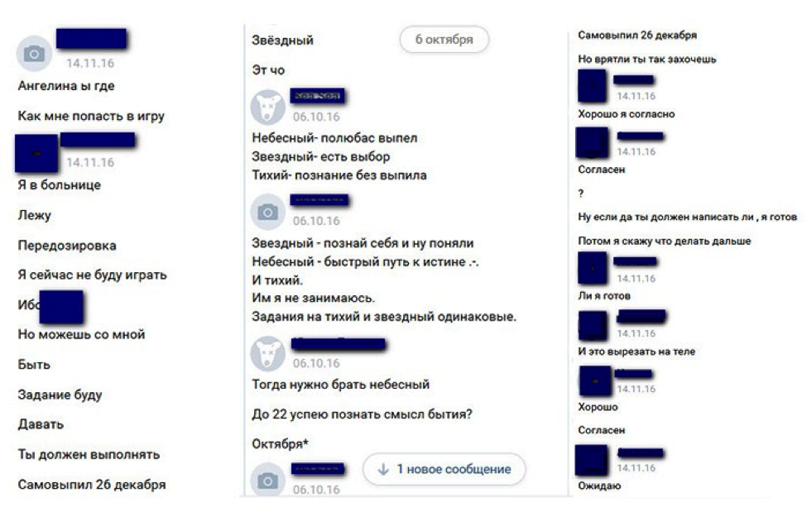
Скриншот предоставлен «Центром спасения детей от киберпреступлений»
- Эти анонимы могут предложить тебе «выпилиться», то есть покончить жизнь самоубийством. Но прямым текстом они этого почти никогда не говорят, а завуалированно намекают. Эти группы и люди стремятся окружить себя иллюзиями чего-то красивого и важного, например, «многозначительными» образами китов, картинками ухода в небо. Они частенько используют черно-розовые, красные цвета в постах, символически устанавливают на тебя счетчик отсчета дней, вставляют огромное число «загадочных» шифров и знаков, в том числе написанных на древних языках. Эти символы, чаще всего представляющие собой обычную система кодирования символов unicode, искажают обычный текст, делая его более «зловещим». Выглядит это примерно так:
H̴ͩ҉͔̭E̶̪̬̗̎͑̑̒̚͠Ḽ̷̴̽ͤ̏ͨ̎̈̈́́P̸̬̗̪͊̍͞ ̛̛̙̖̪́͌ͤ͞M̡̯̯̲͙̟̊ͨͥ̐ͤ͞É̵̮̦̜̳̔͑̑͌
Все это тщательно продумывается взрослым, чтобы попадание под действие манипуляций показалась тебе увлекательным детективным приключением, чтобы требовалось как будто разгадать тайны мироздания. Но все это, как рекламная обертка, используется для того, чтобы втянуть тебя в свои паучьи сети и заставить подчиняться их правилам.
- Игнорируй тех, кто ссылается на администраторов подобных сообществ. Вот имена заблокированных известных администраторов «групп смерти» — «Филипп Лис», «Филипп Море», «Мирон Стех», «Хранитель Истины». Сейчас они разбиваются на более мелкие группы участников, которые имеют более сложную систему конспирации, чтобы не попадать в поле зрения журналистов и закона.
- Игнорируй группы, где нагнетают мрак постоянными статусами о бессмысленности жизни, красивыми картинками про смерть, псевдофилософскими стишками и тому подобным.
- Сейчас на волне паники и горячих обсуждений в СМИ, многим очень хочется «потролить» окружающих, запостив кита или депрессивную картинку на своих страницах. Эти шутки — дешевый способ получить немного внимания. За обилием юморных постов можно не разглядеть того, кто действительно встал на ложный путь и кому нужна помощь. К тому же, шутить над тем, от чего уже погибали люди, просто неправильно.
Тебе стоит поднять тревогу, если твой друг:
- Стал замкнутым и отдалился от тебя, перестал следить за собой, выглядит отрешенным.
- На теле появились царапины, шрамы, надрезы.
- Неожиданно фанатично увлекся психоделической музыкой.
- Его страничка в социальных сетях стала ограниченной для тебя и многих других, он удалил многих друзей, появились посты депрессивного содержания или посты со странными кодами.
- Стал рисовать в тетрадях или отдельных листах странные символы или значки, мрачные рисунки.
- Стал мало времени проводить с тобой и все время занят с кем-то в интернете, на твои вопросы о том, с кем он общается, не дает ответа и отстраняется.
- Стал тревожно оглядываться на улице и нервно проверять телефон.
- В его речи появились странные фразы про бессмысленность бытия и что самоубийство — это нормально, а смерть – хорошо, что каждый должен сам решать, как достойно умереть. Проскакивают вопросы — «что вы сделали бы, если бы я умер», «что вы сказали бы на моих похоронах».
- Если он стал массово возвращать свои долги, чужие вещи, как будто бы начал прощаться. При твоих попытках обсудить с ним совместные планы, дела, поездки, которые будут через один и более месяцев, он отказывается и уходит от разговора.
- Если он изменил свое поведение по отношению к другим и особенно к учителям. Например, на уроках начал вести себя вызывающе, как будто ему за это ничего не будет. Он может даже угрожать учителю словами «вы скоро пожалеете» или как-то похоже.
- Если ты заметил подозрительные изменения в поведении своего друга, попробуй поговорить с ним о его состоянии, предложи вместе решить его проблемы, покажи ему эту статью. Если ничего из этого не поможет, обратись к родителям или учителям. Помни, что всегда можно анонимно позвонить на детский телефон доверия 8-800-2000-122 и поговорить с квалифицированным психологом, который подскажет, что делать в данной ситуации.
Телефон доверия для получения круглосуточной анонимной экстренной психологической помощи: 129 (звонок со стационарного телефона, расположенного на территории Республики Коми, бесплатный).

